Нове цене природног гаса

Нове просечне цене природног гаса за купце прикључене на дистрибутивну мрежу, сведене на м³ гаса, срачунате на основу тарифних ставова који се примењују од новембра 2011. године, су следеће:

 | Просечна цена, дин/м3, без ПДВ**
 | Сви купци | Домаћинства
7. Октобар, Нови Кнежевац | 40.4 | 40.4
Беогас, Београд | 40.6 | 41.0
Београдске електране, Београд | 41.4 | 42.0
Чока, Чока | 42.1 | 43.0
Други октобар, Вршац* | 41.4 | 42.3
Екос, Житиште | 40.9 | 41.3
Елгас, Сента* | 41.7 | 41.1
Гас - Феромонт, Стара Пазова | 40.4 | 40.9
Гас - Рума, Рума | 40.5 | 41.8
Гас, Бечеј | 42.0 | 42.4
Гас, Темерин | 41.1 | 41.2
Градитељ, Србобран* | 41.5 | 42.4
Грејање, Зрењанин* | 42.5 | 42.6
Ингас, Инђија | 40.1 | 41.2
Интерклима, Врњачка бања | 40.3 | 41.0
Комуналац, Нови Бечеј | 41.7 | 41.9
Ковин - Гас, Ковин | 38.5 | 40.9
Нови Сад - Гас, Нови Сад | 41.3 | 42.0
Полет, Пландиште* | 42.8 | 41.9
Ресава Гас, Свилајнац | 36.3 | 37.6
Родгас, Бачка Топола | 39.0 | 40.4
Сигас, Пожега* | 42.3 | 43.4
Слога, Кањижа | 40.8 | 41.7
Сомбор – Гас, Сомбор* | 40.4 | 41.4
Србијагас, Нови Сад | 35.4 | 37.8
Срем - Гас, Сремска Митровица | 40.7 | 42.6
Стандард, Ада* | 41.8 | 41.1
Суботицагас, Суботица | 41.0 | 42.0
Ужице-гас, Ужице | 39.5 | 40.7
Врбас - Гас, Врбас | 39.1 | 41.6
Jугоросгас, Београд | 36.2 | 36.8
Све дистрибуције, са Србијагасом | 37.0 | 40.2
Све дистрибуције, без Србијагаса | 40.3 | 41.1
* ова предузећа дају попусте који су урачунати у наведене цене
** ПДВ је 8%

За купце гаса прикључене на мреже дистрибутивних предузећа Босс петрол, Трстеник, Лозница - Гас, Лозница, ЛП - Гас, Београд, Топлана - Шабац, Шабац, гас се обрачунава по тарифама Србијагаса. Лозница-Гас још нема сагласност Владе на предложене цене.

У односу на стање пре 2009. године, цене су неупоредиво уједначеније. Такозвана дистрибутивна разлика или раније „маржа“, а која обухвата трошкове дистрибуције и трговине на мало, је сведена на 14- 21% од укупног рачуна или око 19% просечно за све дистрибутере (без Србијагаса и Југоросгаса који нису упоредиви због структуре купаца). То значи да 81% укупног прихода дистрибутера иде на набавку гаса од ЈП Србијагас. Овоме је допринело и реално смањења губитака у мрежама или њихово непризнавање у цени. Губици су раније били и преко 10%, а сада је Агенција признала највише 3.3%.

Цене за домаћинства ЈП Србијагас и Ресава Гас су ниже од осталих и због тога што се код ових предузећа новим ценама сада коригују неки у досадашњој цени признати трошкови, који се низу показали оправданим.

Чињеница је такође, да је број дистрибутивних предузећа нерационално велики у односу на број купаца и обим потрошње гаса у Србији и да се у таквим условима не може испољити економија обима. Рационалан пут је укрупњавање и смањивање броја, а томе ће допринети и немогућност преношења повећаних трошкова на купце, јер је Агенција увела мере којима се пеналише ниска искоришћеност мрежа.

Тарифе за коришћење дистрибутивних мрежа (мрежарине), као и укупне цене за домаћинства, у Србији су, као што се види на следећој слици, осетно ниже него у другим земљама.

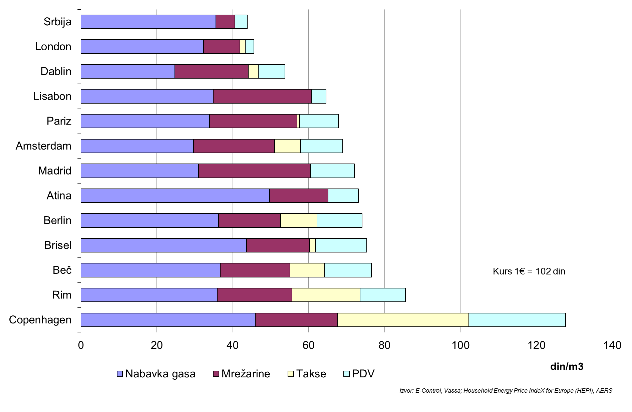

Основни подаци о прикљученим домаћинствима, њиховој потрошњи гаса и величини рачуна за гас после промене цена, за десет дистрибутера који имају највећи број купаца, приказани су у следећој табели:

 | Број прикључених домаћинстава у 2010.г. | Просечна годишња потрошња по домаћинству*, m³/god | Просечан годишњи трошак гаса,  са ПДВ, дин/год. | Просечан месечни зимски рачун** са ПДВ, дин/мес.
Србијагас, Нови Сад | 72042 | 1109 | 45266 | 6941
Нови Сад - Гас, Нови Сад | 43466 | 1243 | 56345 | 8640
Грејање, Зрењанин | 18744 | 922 | 42449 | 6509
Гас - Феромонт, Стара Пазова | 14637 | 1339 | 59160 | 9071
Други октобар, Вршац | 9825 | 978 | 44681 | 6851
Ингас, Инђија | 8558 | 1128 | 50113 | 7684
Суботицагас, Суботица | 7972 | 1314 | 59591 | 9137
Беогас, Београд | 7719 | 1743 | 77179 | 11834
Гас - Рума, Рума | 6605 | 981 | 44325 | 6797
Гас, Темерин | 6374 | 1131 | 50313 | 7715
Укупно, све дистрибуције у Србији | 240725 | 1117 | 48456 | 7430
* остварена у 2010. години,
** претпостављено да се ван зимске сезоне у току 6 месеци потроши укупно 8% гаса

Укупно 240 хиљада домаћинстава има прикључак на гас (само 9.5 % домаћинстава у Србији) и она просечно троше око 1100 м³ годишње. Просечан годишњи трошак гаса је око 49.000 динара, а просечан месечни рачун у току шест зимских месеци је око 7.400 динара.

